15.02.12 Монтаж, техническое облуживание и ремонт промышленного оборудования (по отраслям)

Перечень теоретических вопросов
В заданиях 1-20 выбери правильный ответ и подчеркни его.
Правильный ответ может быть только один.

1. Нулевой линией называют:
- Основную линию
- Линию контура детали
- Осевую линию детали на чертеже
- Штрихпунктирную линию
- Горизонтальную линию, соответствующую номинальному размеру

2. Главная цель метрологической службы (государственных контрольных лабораторий, ведомств)
- Соблюдать правила техники безопасности
- Повышать производительность труда
- Следить за исправностью контрольно-измерительных приборов
- Контролировать деятельность контролёров на производстве
- Обеспечить единство измерений

3. Разность между результатом измерения и истинным значением величины
- Предельная случайная погрешность
- Грубая погрешность
- Систематическая погрешность
- Погрешность измерений
- Случайная погрешность
4. Совокупность допусков одинаковой степени точности для всех номинальных размеров называют
- Интервал
- Посадка
- Предпочтительный ряд
- Ряд
- Квалитет

5. Шероховатость поверхности - это
- Smax
- ТОлько Rz
- Только Ra
- Только волнистость
- Совокупность всех неровностей поверхности

6. Угол уклона конуса
- Угол при вершине конуса
- Угол между наименьшим основанием и образующей конуса
- Угол между образующим конуса
- Угол между образующей осью конуса
- Угол между наибольшим основанием и образующей

7. Величину допуска для отверстия можно определить выражением
- T=ES-EJ
- T=ES-eS
- T=EJ-eS
- T=ES-ei
- T=ei-ES

8. Для размеров от 1 до 500 мм установлено
- 24 квалитета
- 12 квалитетов
- 19 квалитетов
- 22 квалитета
- 17 квалитетов

9. Действительным размером называю размер
- Полученный в результате обработки
- Наименьший придельный
- Полученный в результате измерений с допустимой погрешностью
- Наибольший предельный
- Номинальный

10. В обозначении H7,H8,h8,h9 - цифры обозначают
- Допуск на обработку
- Номинальный размер
- Предельное отклонение
- Действительный размер
- Номер квалитета

11. Взаимное расположение полей допусков сопрягаемых деталей характеризует
- Величину допуска
- Качество соединения
- Способ соединения величину допуска
- Величину посадки
- Тип посадки и величину зазора

12. Овальность - это
- Круглость
- Нецилиндричность
- Огранка четная
- Огранка нечетная
- Разность диаметра в 2-х взаимно перпендикулярных поверхностях

13. Допуском на обработку называют
- Разность между наиеменьшим и действительным размером
- Разность между наибольшим и номинальным размером
- Разность между наибольшим и действительным размером
- Разность между наибольшим и наименьшим предельными размерами

14. Материаловедение изучает
- свойтсво и разнообразие металлов и сплавов
- свойство металлических материалов
- виды и свойства материалов
- структуру и свойства металлов и взаимосвязь между ними
- виды и свойства металлов

15. К сплавам железа углородом относятся
- баббиты, стали
- чугуны, стали
- стали, чугуны, силумины
- баббиты, силумиты, чугуны
- чугуны, силумины

16. Этот металл используется, как главная составная часть чугуна и стали
- золото
- медь
- серебро
- ртуть
- железо

17. Внутреннее строение металлов носит название
- закономерного строения
- пространственного значения
- правильного строения
- геометрическая строения
- кристаллического строения

18. Переход металла из жидкого состояния в твёрдое состояние называется
- конденсацией
- восстановлением
- трансформированием
- испорением
- кристаллизацией

19. Решётка состоящая из 9 атомов
- аморфная
- кристаллическая
- гексагональоная
- гранецентрированный куб
- объёмно-центрированный куб

20. Способность металла изменять форму под действием внешней нагрузки и восстанавливать её после прекращения действия нагрузки называется
- упругостью
- относительное удлинение
- прочность
- пластичность
- твёрдостью

В заданиях 21-50 ответ необходимо записать в установленном для ответа поле. Ответом может быть как отдельное слово, так и сочетание слов
21. Верно ли утверждение, что базовый узел токарного станка это станина?
Ответ:_______________________________________________________________________

22. Лишний слой металла, срезаемый с заготовки называется ___________
Ответ:_______________________________________________________________________

23. Слесарная операция, при помощи которой устраняются неровности и другие недостатки формы заготовки – это _______
Ответ:_______________________________________________________________________

24. Инструмент применяется для нанесения углублений на предварительно размеченных линиях называется ____
Ответ:_______________________________________________________________________

25. Для тяжелых работ применяют молотки массой от 4 до 16 кг, называемые __________
Ответ:_______________________________________________________________________
26. Деревянные или металлические бруски для правки тонкого листового и полосового металла –это __________
Ответ:_______________________________________________________________________

27. В какой срок должен быть составлен акт расследования причин аварии ?
Ответ:_______________________________________________________________________

28. Операция, предназначенная для устранения искажения формы заготовки (вмятин, выпучивания, неровностей и пр.) называется _________
Ответ:_______________________________________________________________________

29. Операция по обработке металла резанием называется _________
Ответ:_______________________________________________________________________

30. Операция для придания заготовке формы по заданному контуру называется _______
Ответ:_______________________________________________________________________

31. Процесс снятия слоя металла с помощью инструмента – это _________
Ответ:_______________________________________________________________________

32. Отделочная операция, для выравнивания плоских и криволинейных поверхностей для получения плотного прилегания называется _______
Ответ:_______________________________________________________________________

33. Обработка цилиндрических и конических углублений и фасок под головки болтов, винтов, заклепок называется ___________
Ответ:_______________________________________________________________________

34. Обработка предварительное просверленных отверстий для достижения более высокой точности, снижения шероховатости, устранение отклонений от округлости и др. дефектов называется _______
Ответ:_______________________________________________________________________

35. Для нарезания внутренней резьбы в отверстиях используют _________
Ответ:_______________________________________________________________________

36. Для нарезания наружной резьбы используют _________
Ответ:_______________________________________________________________________

37. Способ образования соединения путем смачивания соединяемых поверхностей легкоплавким металлом (припоем) – это ________
Ответ:_______________________________________________________________________

38. Какие материалы используются в качестве припоя наиболее часто ?
Ответ:_______________________________________________________________________

39. Для предотвращения образования окисной пленки на поверхности припоя используют __________
Ответ:_______________________________________________________________________

40. Что является технической документацией на сборку узлов и конструкций?
Ответ:_______________________________________________________________________

41. В маркировке стали 30ХМА это буква обозначает пониженное содержание серы и фосфора.
Ответ:_______________________________________________________________________

42. Какой буквой русского алфавита обозначают углерод в маркировке легированных сталей ?
Ответ:_______________________________________________________________________

43. Какой буквой русского алфавита обозначают никель в маркировке легированных сталей ?
Ответ:_______________________________________________________________________

44. Укажите, на какие группы подразделяются металлы?
Ответ:_______________________________________________________________________

45. Какой из методов способствуют снижению остаточных сварочных напряжений ?
Ответ:_______________________________________________________________________

46. Сталь – это сплав железа с углеродом: с содержанием углерода до __________ %
Ответ:_______________________________________________________________________

47. Совокупность всех неровностей поверхности называется __________ поверхностью
Ответ:_______________________________________________________________________

48. В обозначении H7,H8,h8,h9 - цифры обозначают _______
Ответ:_______________________________________________________________________

49. Разность между наибольшим и наименьшим предельными размерами называется ______ на обработку
Ответ:_______________________________________________________________________

50. Этот металл используется, как главная составная часть чугуна и стали:
Ответ:_______________________________________________________________________

В заданиях 51-80 необходимо установить соответствие между значениями первой и второй группы. Ответ записывается в таблицу.

51. Установите соответствие между обозначениями на картинке и названиями элементов штангенглубомера:
 | КАРТИНКА |  | ЭЛЕМЕНТЫ
1 | 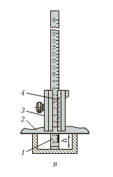 | А | штанга
2 |  | Б | основание
3 |  | В | рамка
4 |  | Г | нониус

Ответ:
1 | 2 | 3 | 4

52. Установите соответствие между обозначениями на картинке и названиями элементов резца:
 | КАРТИНКА |  | ЭЛЕМЕНТЫ
1 | 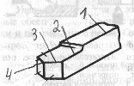 | А | Тело
2 |  | Б | Вершина резца
3 |  | В | Головка
4 |  | Г | Режущая часть

Ответ:
1 | 2 | 3 | 4

53. Установите соответствие между назначением инструментов и перечнем применяемых инструментов:
 | ПАЗНАЧЕНИЕ ИНСТРУМЕНТА |  | ПЕРЕЧЕНЬ ИНСТРУМЕНТОВ
1 | Инструмент для обработки металла | А | Масштабная линейка, слесарный угольник, чертилка, кернер, разметочный циркуль
2 | Инструменты для ручного нарезания резьбы | Б | Молоток, зубило, плоскогубцы, напильник, крейцмессель, кернер
3 | Инструмент для разметки по металлу | В | Плашка, тиски, метчик

Ответ:
1 | 2 | 3

54. Установите соответствие между обозначениями на картинке и названиями элементов штангенциркуля:
 | КАРТИНКА |  | ЭЛЕМЕНТЫ
1 | 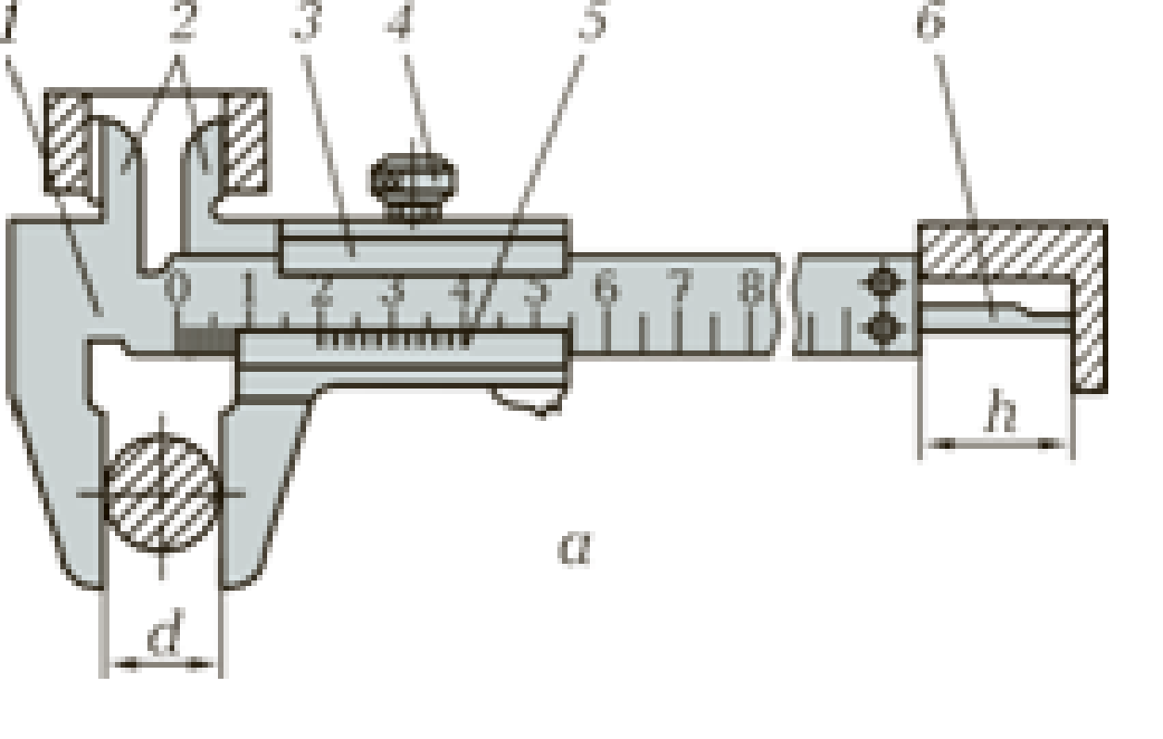 | А | штанга
2 |  | Б | губки для измерений наружных и вну- треннихповерхностей
3 |  | В | рамка
4 |  | Г | Винт для фиксации рамки
5 |  | Д | нониус
6 |  | Е | Линейка глубиномера

Ответ:
1 | 2 | 3 | 4 | 5 | 6

55. Установите соответствие между типом чертелки и названием :
 | ТИП ЧЕРТИЛКИ |  | НАЗВАНИЕ
1 |  | А | Прямая односторонняя
2 | 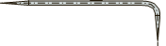3 тип | Б | Изогнутая двухсторонняя
3 | 4 тип | В | Изогнутая двухсторонняя с рукояткой
4 | 2 тип | Г | Прямая односторонняя с рукояткой

Ответ:
1 | 2 | 3 | 4

56. Установите соответствие между обозначениями на картинке и названиями элементов молотка:
 | КАРТИНКА |  | ЭЛЕМЕНТЫ
1 |  | А | Штит
2 |  | Б | Боек
3 |  | В | Рукоятка
4 |  | Г | Корпус

Ответ:
1 | 2 | 3 | 4

57. Установите соответствие между обозначениями на картинке и названиями элементов механической ножовкой:
 | КАРТИНКА |  | ЭЛЕМЕНТЫ
1 | 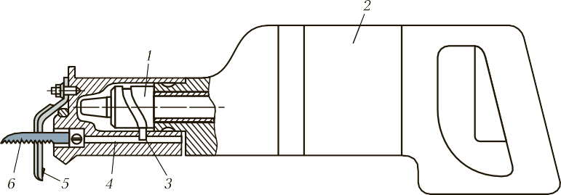 | А | Барабан
2 |  | Б | Корпус
3 |  | В | Палец
4 |  | Г | Ползун
5 |  | Д | Скоба
6 |  | Е | Ножовочное полотно

Ответ:
1 | 2 | 3 | 4 | 5 | 6

58. Установите соответствие между обозначениями на картинке и типами насечек:
 | КАРТИНКА |  | ТИПЫ НАСЕЧЕК
1 |  | А | Одинарная
2 |  | Б | Двойная
3 |  | В | Рашпильная
Ответ:
1 | 2 | 3

59. Установите соответствие между обозначениями комплекта для нарезания метрической резьбы на картинке и назначениями этих элементов:
 | ОБОЗНАЧЕНИЕ КОМПЛЕКТА |  | НАЗАНЧЕНИЕ
1 | 1) 2) 3)  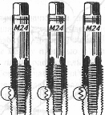 | А | Средний
2 |  | Б | Черновой
3 |  | В | Чистовой

Ответ:
1 | 2 | 3 | 4

60. Установите соответствие формулы с определением:
 | ФОРМУЛЫ |  | ОПРЕДЕЛЕНИЕ
1 |  | А | минутная подача
2 |  | Б | подача на зуб
3 |  | В | объем снятого металла

Ответ:
1 | 2 | 3

61. Установите соответствие между понятием и определением.:
 | ОПРЕДЕНИЕ |  | ПОНЯТИЕ
1 | Предмет производства, из которого изменением формы, размеров, шероховатости поверхности и свойств материала изготавливают деталь | А | Технологический процесс
2 | часть технологической операции, выполняемая при неизменном закреплении обрабатываемых заготовок | Б | Заготовка
3 | последовательность выполнения различных видов обработки, направленная на превращение заготовки в готовую деталь | В | Установка

Ответ:
1 | 2 | 3 | 4

62. Установите соответствие между понятием и характеристикой.:
 | ХАРАКТЕРИСТИКА |  | ПОНЯТИЕ
1 | Для тяжелых работ применяют молотки массой от 4 до 16 кг | А | кувалда
2 | Легкий деревянный молоток | Б | киянка
3 | Деревянные или металлические бруски для правки тонкого листового и полосового металла | В | гладилка

Ответ:
1 | 2 | 3

63. Установите соответствие между формами поперечного сечения напильников и обрабатываемых поверхностей:
 | ФОРМА |  | НАЗВАНИЕ
1 | 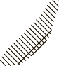    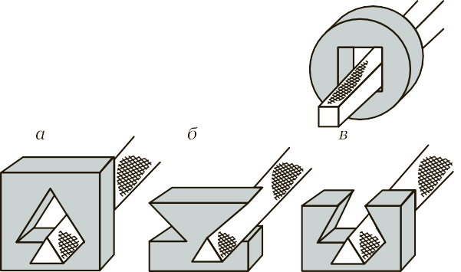 | А | Плоские
2 |  | Б | Плоские
3 |  | В | Квадратные
4 |  | Г | Трехгранные

Ответ:
1 | 2 | 3 | 4

64. Установите соответствие между понятием и определением.:
 | ОПРЕДЕЛЕНИЕ |  | ПОНЯТИЕ
1 | Станки, предназначенные для обработки одной определенной детали или деталей только одного типоразмера | А | Универсальные станки
2 | Станки, выполняющие различные операции при обработке разнообразных деталей. | Б | Специализированные станки
3 | Станки, обрабатывающие детали, сходные по конфигурации, но имеющие различные размеры | В
Специальные станки
Ответ:
1 | 2 | 3 | 4

65. Установите соответствие между основными свойствами стали и параметрами свойств:
 | ОСНОАНЫЕ СВОЙСТВА СТАЛИ |  | ПАРАМЕТРЫ СВОЙСТВ
1 | Механические свойства сталей | А | Ковкость, свариваемость, жидкотекучесть
2 | Технологические свойства металлов | Б | Плотность, теплопроводность, электропроводность
3 | Физические свойства металлов | В | Прочность, твёрдость, упругость

Ответ:
1 | 2 | 3

66. Установите соответствие между названием инструментов и их применением:
 | НАЗВАНИЕ ИНСТРУМЕНТА |  | ПРИМЕНЕНИЕ
1 | Угольник | А | Для образца и сравнения изготовления детали
2 | Щуп | Б | Для замера прямого угла
3 | Шаблон | В | Для проверки зазоров

Ответ:
1 | 2 | 3

67. Установите соответствие действием и причиной:

 | ДЕЙСТВИЕ |  | ПРИЧИНА
1 | сверло уходит от оси отверстия | А | тупое сверло
2 | поломка рабочей части сверла | Б | плохо размечено отверстие
3 | быстрый выход из строя режущей кромки | В | неправильная установка сверла

Ответ:
1 | 2 | 3

68. установите соответствие между инструментом и его применением для пространственной разметки
 | ПРОСТРАНСТВЕННАЯ РАЗМЕТКА |  | ИНСТРУМЕНТ
1 | точная контрольно-разметочная плита | А | Углубление разметочных линий
2 | контрольно-разметочный рейсмус | Б | на которую устанавливают заготовки
3 | кернер | В | служит не только для нанесения параллельных, вертикальных и горизонтальных линий, но и для специальной разметки деталей

Ответ:
1 | 2 | 3

69. Установите соответствие действием и причиной:
 | ДЕЙСТВИЕ |  | ПРИЧИНА
1 | витки резьбы рваные | А | канавки метчика и отверстие забились стружкой
2 | неполная резьба | Б | слишком большой диаметр отверстия
3 | поломка метчика в отверстии | В | неправильное положение инструмента

Ответ:
1 | 2 | 3

70. Установите соответствие действием и причиной:
 | ДЕЙСТВИЕ |  | ПРИЧИНА
1 | витки резьбы рваные | А | канавки метчика и отверстие забились стружкой
2 | неполная резьба | Б | слишком большой диаметр отверстия
3 | поломка метчика в отверстии | В | неправильное положение инструмента

Ответ:
1 | 2 | 3

71. Установите соответствие действием и причиной:
 | ДЕЙСТВИЕ |  | ПРИЧИНА
1 | сверло уходит от оси отверстия | А | тупое сверло
2 | поломка рабочей части сверла | Б | плохо размечено отверстие
3 | быстрый выход из строя режущей кромки | В | неправильная установка сверла

Ответ:
1 | 2 | 3

72. Установите соответствие между операцией и инструментом с приспособлением.
 | ОПЕРАЦИЯ |  | ИНСТРУМЕНТЫ И ПРИСПОСОБЛЕНИЯ
1 | Измерение и разметка | А | Тиски верстачные и ручные, круглогубцы, плоскогубцы, пассатижы.
2 | Сверление отверстий | Б | Зубило, крейцмейсель, ручные ножницы для резки листового металла, ножовка по металлу, шлицовка, рычажные ножницы.
3 | Закрепление и зажим | В | Напильники: драчёвые, личные, бархатные, квадратные, плоские, трёхгранные, круглые, ромбические
4 | Ударные работы | Г | Стальная линейка, штангенциркуль, измерительный циркуль(с острыми концами),  угольник, угломер, чертилка, кернер.
5 | Рубка и разрезание металла | Д | Дрель с ручным приводом, электродрель, спиральные свёрла, зенкер, зенковка, развертка.
6 | Опиливание | Е | Слесарные молотки, киянка.

Ответ:
1 | 2 | 3 | 4 | 5 | 6

73. Установите соответствие между операцией и инструментом с приспособлением.
 | ОПЕРАЦИЯ |  | ИНСТРУМЕНТЫ И ПРИСПОСОБЛЕНИЯ
1 | Ударные работы | А | Напильники: драчёвые, личные, бархатные, квадратные, плоские, трёхгранные, круглые, ромбические.
2 | Сверление отверстий | Б | Зубило, крейцмейсель, ручные ножницы для резки листового металла, ножовка по металлу, шлицовка, рычажные ножницы.
3 | Закрепление и зажим | В | Слесарные молотки, киянка.
4 | Опиливание | Г | Стальная линейка, штангенциркуль, измерительный циркуль(с острыми концами),угольник, угломер, чертилка, кернер.
5 | Рубка и разрезание металла | Д | Дрель с ручным приводом, электродрель, спиральные свёрла, зенкер, зенковка, развертка.
6 | Измерение и разметка | Е | Тиски верстачные и ручные, круглогубцы, плоскогубцы, пассатижы.

Ответ:
1 | 2 | 3 | 4 | 5 | 6

74. Установите соответствие формулы с определением:
 | ФОРМУЛЫ |  | ОПРЕДЕДЕНИЯ
1 |  | А | Глубина резания
2 |  | Б | Расчетная частота вращения шпинделя
3 |  | В | Скорость резания

Ответ:
1 | 2 | 3

75. Установите соответствие между понятием и определением:
 | ОПРЕДЕЛЕНИЕ |  | ПОНЯТИЕ
1 | Вид чистовой механической обработки отверстий резанием. Производят после предварительного сверления и зенкерования для получения отверстия с меньшей шероховатостью. | А | Сверление
2 | Вид механической обработки материалов резанием, при котором с помощью специального вращающегося режущего инструмента получают отверстия различного диаметра и глубины, или многогранные отверстия различного сечения и глубины | Б | Зенкерование
3 | Вид механической обработки резанием, в котором с помощью специальных инструментов производится обработка цилиндрических и конических отверстий в деталях с целью увеличения их диаметра, повышения качества поверхности и точности | В | Развёртывание

76. Установите соответствие между элементами правого и левого столбца. Одному элементу правого столбца соответствует один элемент один элемент левого столбца:
 | ЭЛЕМЕНТЫ |  | ОСНОВНОЕ СОДЕРЖАНИЕ
1 | Разъемные соединения | А | Спецификация
2 | Неразъемные соединения | Б | Болтовое соединение, шпилечное соединение
3 | Основной конструкторской документ, определяющей состав сборочной единицы | В | Сварное соединение, клеевое
4 | Вид конструкторской документации, документ, содержащей изображение сборочной единицы | Г | Сборочный чертеж

Ответ:
1 | 2 | 3 | 4

77. Установите соответствие между элементами правого и левого столбца. Одному элементу правого столбца соответствует один элемент один элемент левого столбца:
 | ЭЛЕМЕНТ ПОСТОРЕНИЯ |  | ОСНОВНОЕ СОДЕРЖАНИЕ
1 | Вид выполнятся | А | Слева (или сверху) от оси симметрии предмета
2 | Место соединения вида и разреза | Б | Ограничивают стрелкой с одной стороны, но размер ставят полный
3 | Разрез выполняется | В | Справа (или снизу) от оси симметрии предмета
4 | Размеры относящиеся к элементам вычерченным до оси симметрии предмета | Г | Штрих-пунктирная линия

Ответ:
1 | 2 | 3 | 4

78. Установите соответствие между названием частей и приспособлением:
 | НОМЕР ПОЗИЦИИ |  | НАЗВАНИЕ
1 | 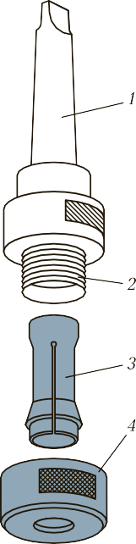 | А | Хвостовик
2 |  | Б | Цилиндрическая часть
3 |  | В | Разрезная цанга
4 |  | Г | Кольцо

Ответ:
1 | 2 | 3 | 4

79. Установите соответствие между формами поперечного сечения напильников и обрабатываемых поверхностей:
 | НОМЕР ПОЗИЦИИ |  | НАЗВАНИЕ
1 |          | А | Кулачок
2 |  | Б | Гайка
3 |  | В | Обойма
4 |  | Г | Ключ

Ответ:
1 | 2 | 3 | 4

80. Установите соответствие между насадными цековками и их обозначениями:
 | НАСАДНЫЕ ЦЕКОВКИ |  | НАЗВАНИЕ
1 | 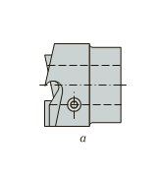 | А | Односторонняя
2 |  | Б | Двухсторонняя

Ответ:
1 | 2

В заданиях 81-100 ответ необходимо установить правильную последовательность действий. Ответ записывается в таблицу

81. Установить правильную последовательность измерения твердости по Бринеллю
- Измерение отпечатка
- Получение отпечатка
- Подготовка образца
- Выбор условий испытания
- Определение числа твердости

Ответ:
1 | 2 | 3 | 4 | 5

82. Установить правильную последовательность действий при производстве чугуна
- Переработка угля в кокс
- Изготовление проката
- Введение легирующих добавок
- Добыча и транспортировка угля
- Разработка угольных месторождений
- Засыпка кокса, шихты в доменную печь
- Розлив сплава по изложницам

Ответ:
1 | 2 | 3 | 4 | 5 | 6 | 7

83. Установить правильную последовательность операций нормализации металла
- Охлаждение на воздухе
- Выдержка
- Нагрев до температуры на 30-50⁰ С выше верхних критических точек А_{С3} и А_{cm}

Ответ:
1 | 2 | 3

84. Установить правильную последовательность операции отжига:
- Выдержка
- Охлаждение вместе с печью
- Нагрев

Ответ:
1 | 2 | 3

85. Установить последовательность решения задач на равновесие
1) Выяснить, какая система сил действует на объект равновесия и условия равновесия рационально использовать.
2) Сделать четкий схематический рисунок к задачи.
3) Изобразить на рисунке все заданные силы, приложенные к объекту равновесия.
4) Выбрать объект равновесия.
5) Условно освободить объект равновесия от наложенных связей, а их действие заменить реакциями связей. Изобразить на рисунке реакции связей.
6) Решить уравнение равновесия, найти неизвестные величины и проанализировать полученные результаты.
7) В соответствии с условиями равновесия составить уравнение равновесия или выполнить соответствующие графические построения.

Ответ:
1 | 2 | 3 | 4 | 5 | 6 | 7

86. Установить последовательность получения равновесия пар сил
- Условие равновесия плоской системы пар сил
- Геометрическое условие равновесия пространственной системы пар сил
- Аналитические условия равновесия пространственной системы пар сил

Ответ:
1 | 2 | 3

87. Установить последовательность решения задач на моменты сил относительно осей
1) Проектируем силу на указанную плоскость.
2) Вычисляем момент проекции , силы на эту плоскость относительно точки О:

3) Проводим произвольную плоскость перпендикулярную оси и находим точку пересечения этой плоскости с осью.

Ответ:
1 | 2 | 3

88. Установить последовательность решения задач на равновесие произвольной пространственной системы сил
1) Выяснить характер связей и показать возможные направления их реакций.
2) Выделить твердое тело, равновесие которого необходимо рассмотреть для нахождения неизвестных величин (объект равновесия).
3) Проверить, принадлежит ли данная задача к статически определенным, когда число неизвестных величин должно равняться шести.
4) Показать активные силы, что на него действуют.
5) Решить систему уравнений относительно неизвестных величин
6) Составить шесть уравнений равновесия.
Ответ:
1 | 2 | 3 | 4 | 5 | 6
89. Установить последовательность определения момента силы относительно оси
1) Провести плоскость (), перпендикулярную оси.
2) Умножить модуль проекции силы на длину перпендикуляра и взять это произведение со знаком плюс, если с положительного направления оси вращения проекции вокруг точки видно против хода часовой стрелки, и со знаком минус, если вращение происходит по ходу часовой стрелки.
3) Из точки пересечения оси с плоскостью () опустить перпендикуляр на линию действия проекции силы .
4) Спроектировать силу на эту плоскость.

Ответ:
1 | 2 | 3 | 4

90. Установить последовательность решения задач на тему: Произвольная пространственная система сил
1) Решить полученную систему уравнений и определить неизвестные величины.
2) Выделить твердое тело, равновесие которого надо рассмотреть для определения неизвестных величин.
3) Проверить, является ли рассматриваемая задача статически определенной, то есть число неизвестных величин не должно быть больше шести.
4) Выяснить характер связей и показать на расчетной схеме возможные направления их реакций.
5) Показать активные силы, действующие на объект равновесия.
6) Составить необходимое число уравнений равновесия

Ответ:
1 | 2 | 3 | 4 | 5 | 6

91. Установить последовательность графитизации (процесс кристаллизации графита в сплавах железа с углеродом)
- Диффузия атомов углерода в аустените к центрам графитизации
- Распад цементита и растворение атомов углерода в аустените
- Рост выделений графита
- Образование центров графитизации в аустените

Ответ:
1 | 2 | 3 | 4

92. Установить последовательность основных стадий процесса химико-термической обработки металла и сталей
1) Диффузии, т.е. проникновения насыщающего элемента в глубь металла.
2) Адсорбции, т.е. контактирования атомов диффундирующего элемента с поверхностью стального изделия и образования химических связей с атомами металла
3) Диссоциации, которая заключается в распаде молекул и образовании активных атомов диффундирующего элемента

Ответ:
1 | 2 | 3

93. Установить последовательность технологического процесса выплавки стали
- Доведение химического состава стали до заданного с помощью ферросплавов (доводка);
- Выпуск стали из печи.
- Загрузка печи шихтой, расплавление твердых ее компонентов и нагрев ванны жидкого металла;
- Снижение содержания кислорода с помощью раскислителей (раскисление);
Окисление примесей за счет взаимодействия их с кислородом, связывание окислов с помощью флюсов и перевод их в шлак

Ответ:
1 | 2 | 3 | 4 | 5

94. Установить последовательность выполнения чертежей деталей, имеющих сопряжения
1) Провести окружности, центры которых расположены на пересечении центровых линий
2) Нанести осевые и центровые линии
3) Нанести размерные линии и проставить размерные числа
4) Выполнить сопряжения с указанием вспомогательных построений, необходимых для определения центров и точек сопряжения

Ответ:
1 | 2 | 3 | 4

95. Установить последовательность нанесения размеров на чертежах
1) Габаритные размеры – общая высота, длина и ширина изделий. Эти размеры располагаются дальше всего от контура детали.
2) Поэлементные размеры – размеры каждой поверхности, входящей в данную деталь. Эти размеры ставятся на том изображении, где эта поверхность лучше читается.
3) Координирующие размеры – размеры привязки центров одних элементов к другим, межосевые, межцентровые.

Ответ:
1 | 2 | 3

96. Установить последовательность процесса выполнения чертежа детали
1) Выбор формата листа и масштаба чертежа детали.
2) Нанесение знаков шероховатости.
3) Ознакомление с формой и размерами детали.
4) Нанесение размеров.
5) Выбор главного вида и количества изображений.
6) Оформление технических условий и заполнение граф основной надписи
7) Компоновка изображений на листе

Ответ:
1 | 2 | 3 | 4 | 5 | 6 | 7

97. Установить последовательность выполнения эскиза детали
1) Построить тонкими линиями контурное очертания видов.
2) Проверить правильность выполнения эскиза и заполнить основную надпись.
3) Внимательно рассмотреть деталь, проанализировать ее форму.
4) Наметить место для видов.
5) Провести осевые и центровые линии.
6) Обвести чертеж, провести выносные и размерные линии.
7) Установить, сколько необходимо видов для полного выявления формы и размеров, выбрать главный вид детали.
8) Штриховыми линиями изобразить невидимые элементы детали.
9) Обмерить деталь, проставить размерные числа

Ответ:
1 | 2 | 3 | 4 | 5 | 6 | 7 | 8 | 9

98. Расставьте последовательно этапы выполнения соединения вида и разреза. Название элемента построения эскиза.
1) Разрез выполняют справа от оси симметрии детали или под ней
2) Размерные линии относящиеся к элементам вычерченным до оси симметрии детали проводят дальше этой оси, размер ставят полный
3) На половине вида невидимый контур (штриховые линии) не наносят
4) Соединением вида и разреза служит ось симметрии детали

Ответ:
1 | 2 | 3 | 4

99. Установите правильную последовательность решения задач на равновесие аналитическим методом
1) Освободить тело от связей и изобразить действие на него заданные силы и реакции отброшенных связей
2) Выбрать тело точку, равновесие которого должно быть рассмотрено
3) Выбрать систему координат и составить уравнения равновесия
4) Проверить правильность полученных результатов по уравнению, которое не было использовано при решении задачи
5) Определить искомые величины

Ответ:
1 | 2 | 3 | 4 | 5

100. Установите правильную последовательность решения задач на построение эпюр крутящих моментов
1) Вал разбить на участки согласно сечениям, в которых приложены внешние моменты (шкивам)
2) Определить по методу сечений крутящий момент для каждого участка по величине и знаку
3) Изобразить расчетную схему вала и приложить к нему заданные внешние моменты. Если какой-либо из внешних моментов неизвестен, то он определяется из уравнения равновесия
4) Найденные величины крутящих моментов отложить в масштабе в виде ординат, перпендикулярных оси вала. Через концы ординат провести линии, параллельные оси вала, нанести знаки крутящих моментов и заштриховать эпюру

Ответ:
1 | 2 | 3 | 4

